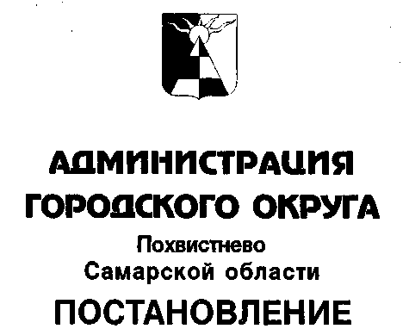
от _________________ № _______

О проекте решения Думы городского округа Похвистнево «О внесении изменений в Устав городского округа Похвистнево Самарской области»

Рассмотрев документы, представленные Аппаратом Администрации городского округа Похвистнево, руководствуясь Федеральным законом РФ от 06.10.2003 № 131-ФЗ «Об общих принципах организации местного самоуправления в Российской Федерации», ст. 35 Устава городского округа Похвистнево, Положением «О порядке организации и проведения публичных слушаний в городском округе Похвистнево Самарской области», утвержденным решением Думы городского округа Похвистнево от 18.04.2006 №10-68, Администрация городского округа

ПОСТАНОВЛЯЕТ:

1. Одобрить прилагаемый проект решения Думы городского округа Похвистнево «О внесении изменений в Устав городского округа Похвистнево Самарской области».

2. Назначить публичные слушания по проекту решения Думы городского округа Похвистнево «О внесении изменений в Устав городского округа Похвистнево Самарской области» на 09 августа 2016 года.

3. Сформировать рабочую группу по подготовке и проведению публичных слушаний по проекту решения Думы городского округа, указанному в пункте 1 настоящего постановления, в следующем составе:
Тарасова М.А. – | заместитель Главы городского округа, руководитель Аппарата Администрации городского округа, председатель рабочей группы;
Ремизова Е.О. – | начальник организационного отдела Аппарата Администрации городского округа, секретарь рабочей группы;
Иванова Л.Г. – | депутат Думы городского округа, член рабочей группы (по согласованию);
Блинова А.А. – | председатель Похвистневской городской общественной организации Самарской областной организации Общероссийской общественной организации «Всероссийская общество инвалидов», член рабочей группы (по согласованию);
Пензин Е.А. – | начальник юридического отдела Аппарата Администрации городского округа, член рабочей группы.

4. Уполномочить Пензина Евгения Анатольевича быть основным докладчиком на публичных слушаниях по проекту решения Думы городского округа, указанному в пункте 1 настоящего постановления.

5. Председателю рабочей группы по итогам проведения публичных слушаний подготовить заключение и направить его Главе городского округа для принятия решения по проекту нормативно - правового акта, указанного в п.1 настоящего постановления.

6. Организационному отделу Аппарата Администрации городского округа (Ремизова Е.О.):

- опубликовать настоящее постановление и проект решения Думы городского округа, выносимый на публичные слушания, в газете «Похвистневский вестник» в течение 10 дней со дня принятия настоящего постановления;

- в течение 14 дней с момента опубликования настоящего постановления и проекта решения Думы, выносимого на публичные слушания, оповестить население городского округа Похвистнево через средства массовой информации о времени и месте проведения публичных слушаний.

7. Контроль за исполнением настоящего постановления возложить на заместителя Главы городского округа, руководителя Аппарата Администрации городского округа Тарасову М.А.

Глава городского округа С.П. Попов

Е.О. Ремизова 25843
ПРОЕКТ


Д У М А
ГОРОДСКОГО ОКРУГА ПОХВИСТНЕВО
САМАРСКОЙ ОБЛАСТИ
ШЕСТОГО СОЗЫВА

Р Е Ш Е Н И Е

О внесении изменений в Устав городского округа Похвистнево Самарской области

Рассмотрев проект муниципального правового акта, внесенный Главой городского округа Похвистнево в порядке реализации правотворческой инициативы, в целях приведения Устава городского округа Похвистнево в соответствие с действующим законодательством Российской Федерации, руководствуясь статьей 21 Устава городского округа Похвистнево, Дума городского округа Похвистнево Самарской области

Р Е Ш И Л А:

1.Внести в Устав городского округа Похвистнево Самарской области, принятый постановлением Похвистневской городской Думы от 27.06.2005 №52-225 (далее – Устав), следующие изменения:
1.1. Дополнить часть 7 статьи 23 Устава пунктом «м» следующего содержания:
«м) осуществляет полномочия, установленные Федеральным законом РФ от 13.07.2015 №224-ФЗ «О государственно-частном партнерстве, муниципально-частном партнерстве в Российской Федерации и внесении изменений в отдельные законодательные акты Российской Федерации» для муниципальных образований.».
1.2.Пункт «г» части 1 статьи 20 изложить в следующей редакции:
«г) полномочия муниципальной избирательной комиссии городского округа в соответствии с действующим законодательством осуществляет территориальная избирательная комиссия города Похвистнево (далее – избирательная комиссия);».
1.3. Во втором и третьем абзацах пункта «б» части 2 статьи 21.1, пункте 5 части 1 статьи 28 слова «трудовая пенсия» заменить словами «страховая пенсия» в соответствующих падежах.
1.4. В пункте «о» части 4 статьи 22, части 2 и 4 статьи 24, части 2 статьи 25, части 2 статьи 28 слова «избирательной комиссии городского округа» заменить словами «избирательной комиссии».
2.Настоящее решение вступает в силу со дня его опубликования в газете «Похвистневский вестник».
3.Контроль за исполнением настоящего решения возложить на комитет по местному самоуправлению, законности и безопасности Думы городского округа Похвистнево Самарской области.

Председатель Думы А.С. Шулайкин

Глава городского округа С.П. Попов

